**Открытое интегрированное занятие Разучивание стихотворения С. Есенина «Белая берёза» с использованием приёма мнемотехники.**

**Образовательная область:** Речевое развитие.  
Художественно-эстетическое  
**Программное содержание:** учить детей выразительно читать наизусть, интонационно передавая нежность, любование картиной зимней природы. Разучивание стихотворения по приёму мнемотехники, развивать память, воображение. Воспитание духовно-нравственных качеств, любви и заботе о природе. Учить видеть красоту русской природы. Расширение, обогащение словаря. Развитие воображения и творческих способностей.  
**Предварительная работа:** рассматривание бахромы, каймы на ткани. Наблюдение и сравнение бахромы со снегом на ветках берёзы.  
**Материал:** картины, схемы-модели, аудио -запись «Вальс – «Метель» Свиридова, кисти, картон, клей, фломастер, карандаш, заготовка ствола берёзы, салфетки, дощечки.

**Ход НОД**

*(Фоновым сопровождением может быть произведение «Вальс – «Метель» Свиридова)*  
**Воспитатель:** Ребята сегодня я вас хотела пригласить в картинную галерею.  
**Воспитатель:** Посмотрите, ребята, что вы видите?  
**Дети:** Мы видим картины.  
**Воспитатель:** Посмотрите, что изображено на картинах?  
**Дети:** Зима.  
**Воспитатель:** Тема нашей выставки «Зимняя природа». Посмотрите на всех ли картинах изображена зима?  
**Дети:** Нет. На этой картине изображена весна (показывают).  
**Дети:** На этой картине снег уже начал таять, побежали первые весенние ручьи. Снег стал серым.  
**Воспитатель:** Наверное организатор выставки что-то перепутал. Посмотрите на зимние пейзажи. Как изображены деревья?  
**Дети:**Они все в снегу. Покрыты инеем.  
**Воспитатель:** Какой снег на деревьях?  
**Дети:** На деревьях снег искрится, он серебристый, белый.  
**Воспитатель:** Почему снег называют серебристым?  
**Дети:** Потому что он переливается от лучей солнца.  
**Воспитатель:** Посмотрите, как художники этих картин показывают красоту русской природы, зимние пейзажи.  
А поэты, которые пишут стихи, много написали стихотворений о красоте зимней природы.  
И теперь я предлагаю вам послушать стихотворение Сергея Есенина. Но как оно называется, я вам не скажу. Попробуйте угадать сами название этого стихотворения или придумать своё.  
*(Воспитатель читает стихотворение)*  
Белая береза  
Под моим окном  
Принакрылась снегом,  
Точно серебром.  
На пушистых ветках  
Снежною каймой  
Распустились кисти  
Белой бахромой.  
И стоит береза  
В сонной тишине,  
И горят снежинки  
В золотом огне.  
А заря, лениво  
Обходя кругом,  
Обсыпает ветки  
Новым серебром.  
**Воспитатель:** Как вы думаете любит ли поэт родную природу?  
**Дети:** Да.  
**Воспитатель:** Из каких слов это видно?  
**Дети:** Поэт говорит о природе и о берёзе как о живой.  
**Воспитатель:** Автор рассказывает о берёзе с нежностью, с любовью. Вы заметили, как выразительно поэт говорит о снеге в своём стихотворении (кайма, кисти, серебро, бахрома)  
**Воспитатель:**  
И горят снежинки  
В золотом огне.  
- Почему так написал автор?  
**Дети:**Потому что снег искрится в лучах солнца.  
**Воспитатель:** Как по-другому сказать можно?  
**Дети:** Блестят, сверкают.  
**Воспитатель:** Послушайте стихотворение ещё раз и постарайтесь его запомнить, а помогут вам вот эти картинки-схемы.

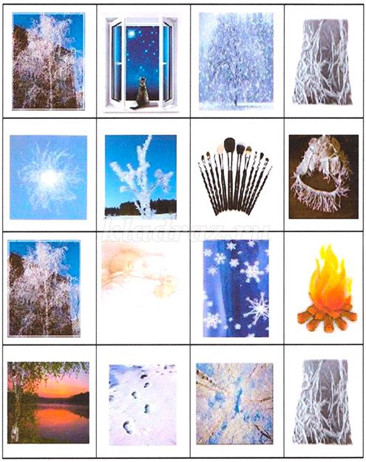

*(чтение стихотворения по схемам)*  
**Воспитатель:** Теперь давайте выучим это стихотворение.  
*(разучивание стихотворения)*  
Чтение по четверостишью.  
Чтение поочерёдно.  
Воспитатель первую строчку – дети вторую и наоборот.  
**Воспитатель:** Теперь может кто-то уже запомнил и может повторить? А я помогу.  
**Воспитатель:** Молодцы! Остальное мы разучим на следующем занятии.  
**Воспитатель:** Давайте вспомним кто автор стихотворения?  
**Дети:** Сергей Есенин.  
**Воспитатель:** Как же называлось стихотворение?  
**Дети:** Белая берёза  
**Воспитатель:** О каком времени года было написано стихотворение.  
**Воспитатель:** А сейчас я предлагаю вам отдохнуть.  
*(проводится физкультминутка)*  
Руки подняли и помахали –  
Это деревья в лесу  
Локти согнули, кисти стряхнули –  
Ветер сбивает росу.  
Плавно руками помашем –  
Это к нам птицы летят.  
Как они сядут – покажем:  
Руки сложим назад.  
**Воспитатель:** Скажите, какое время года было в этом стихотворении? Кто внимательный?  
**Дети:** В этом стихотворении время года лето.  
**Воспитатель:** Почему?  
**Дети:** Потому что в стихотворении были такие слова – ветер сбивает росу. А роса бывает летом.  
**Воспитатель:** Правильно. Молодцы!  
**Воспитатель:** А сейчас я предлагаю вам сделать аппликацию на тему нашего стихотворения «Берёза».  
Мы с вами сделаем себе берёзку в группу. И мы сможем любоваться красотой снежной бахромы не только на улице, но и в группе.  
(На заранее приготовленный воспитателем макет ствола берёзы, дети нарезают ножницами бахрому из салфеток и наклеивают на веточки приготовленного дерева)  
(Фоновым сопровождением может быть произведение П.И.Чайковский «Времена года» - «Январь» )